Finish | 81 ÷ 9 | 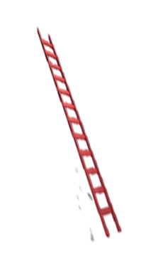  4 x 9 | 24 ÷ 8 | 6 x 7
36 ÷ 6 | 6 x 8 | 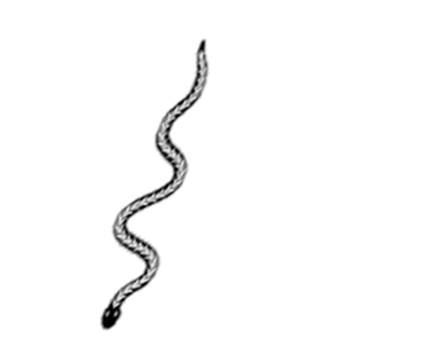  35 ÷ 5 | 4 x 7 | 8 x 9
3 x 9 | 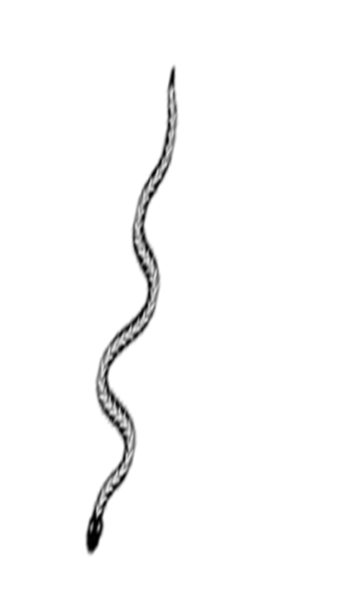  60 ÷ 6 | 8 x 5 | 48 ÷ 8 | 7 x 8
18 ÷ 6 | 32 ÷ 8 | 28 ÷ 7 | 5 x 7 | 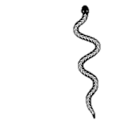  63 ÷ 7
49 ÷ 7 | 54 ÷ 6 | 9 x 7 | 45 ÷ 9 | 5 x 5
9 x 9 | 64 ÷ 8 | 56 ÷ 7 | 7 x 3 | 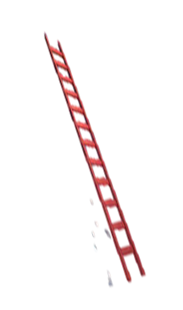  7 x 7
4 x 8 | 6 x 6 | 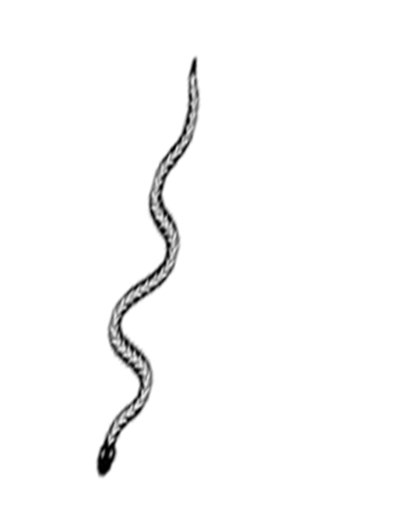  72 ÷ 8 | 9 x 6 | 24 ÷ 4
Start | 5 x 9 | 20 ÷ 5 | 8 x 8 | 9 ÷ 3

